# Linux命令

### 1.有问题找男人man

3：库函数printf

### 2.进程（任务管理器）

查看进程信息：ps top

发送信号kill

### 3.后台程序：&或ctrl+Z

查看后台程序：jobs ps

将后台任务调到前台：fg

4.网络

查看IP地址：ifconfig

测试网络是否连通：ping

路由：rount

查看TCP/IP状态：netstat

## 寄存器（CPU的小太监）

CPU：运算器/控制器/寄存器

将硬盘中的代码，加载到内存中运算；实际上内存不进行运算，而是交给寄存器运算，寄存器运算完成后，将结果发送给内存。

## exit和return区别

return：终止return所在的函数

exit：结束整个程序（进程）

# =========预处理==========

## .c到.o经历了什么：编译器gcc/一个程序，生成到可执行文件，经历了哪些过程

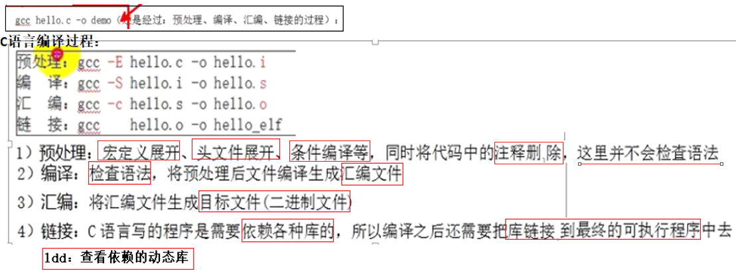

# =========宏定义==========

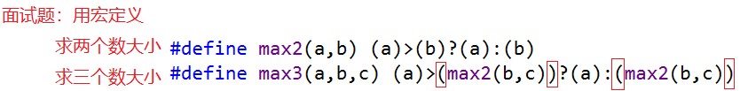

# ========条件编译==========

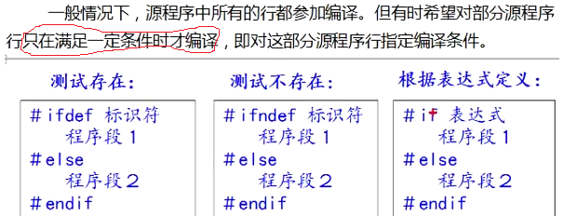

### 防止头文件.h多次包含

头文件.h重复包含：

因为头文件.h中只是函数声明，并不是函数定义，因此程序不会报错；但是在预处理阶段，头文件会展开多次而使程序占用空间变大。

解决方案：可以使头文件不重复包含

方法1：#pragma once

方法2：#ifndef …#define …#endif

头文件重复包含的真正含义：

同一个文件包含N次头文件，这个头文件只有一次生效。

# ========全局变量分文件编程========

## ***全局变量分文件编程：在实际开发中，十分常见的错误！

规则：

普通全局变量/普通全局函数**在多个.c文件中也**不能重复定义（之前的错误理解：在同一个.c文件中）

**例1**：

在main.c和test.c两个文件中都定义了全局变量a，编译时，就会造成a重复被定义！

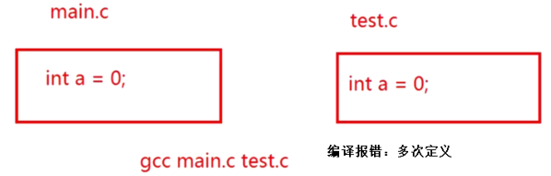

**例2：**

在a.h中定义一个全局变量a，在main.c和test.c中引用a.h头文件🡪实质上产生的效果与例1是一样的，分析：

main.c和test.c文件在预处理阶段，将会把各自的头文件a.h展开，等价于main.c和test.c文件中都定义了全局变量a 🡺🡺 同例1一样，全局变量重定义的编译错误。

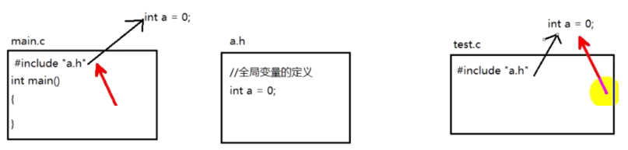

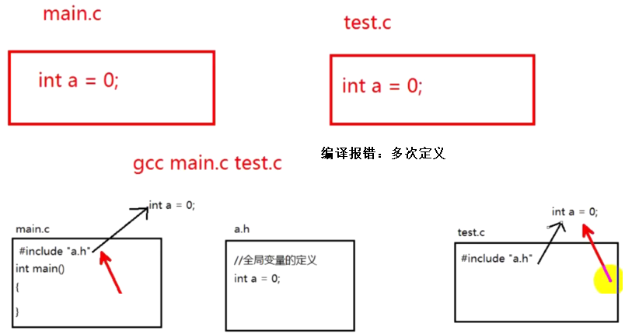

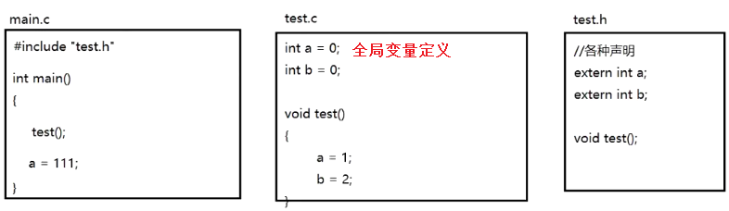

**全局变量分文件的结论：**

[1]建立一个全局变量头文件.h：只包含普通全局变量/普通全局函数的声明extern

[2]所有的.c中每定义一个全局变量，就将该全局变量在.h头文件中添加声明

[3]用到头文件中全局变量的.c文件，直接包含.h头文件即可

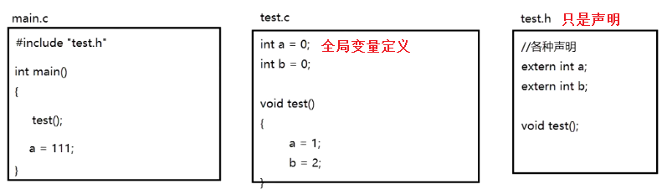

# ===========兼容C++编译器============

使C语言代码，用C++编译器编译时，按照用GCC编译，而不用G++

如果是C++编译器，用C的标准编译

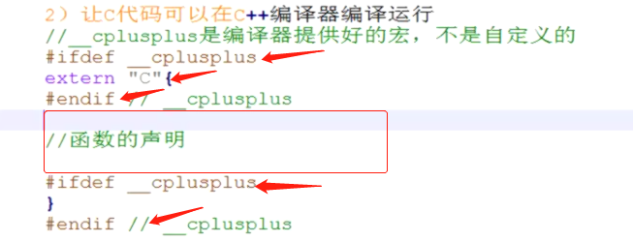

# ==========C语言基础============

## 有符号无符号int ：%d和%u

## 有符号无符号char的范围：0~255和-128~127 （注意越界）

## **类型限定符：volatile

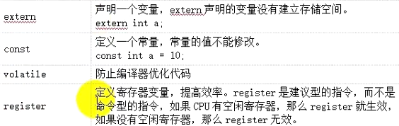

## 字符数组和字符串

### 字符串数组初始化：小心乱码

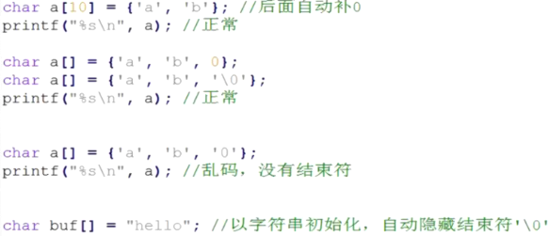

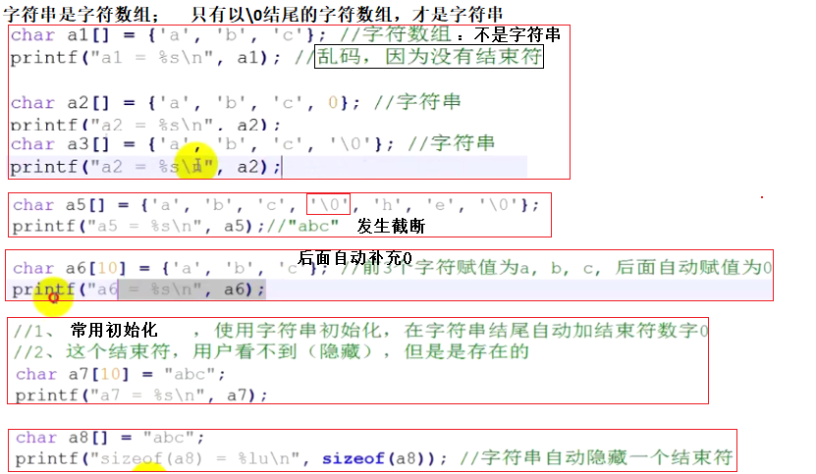

## 随机数的产生srand/rand：面试题—>产生四位随机数****

srand(time(NULL))用时间设置种子，rand产生随机数

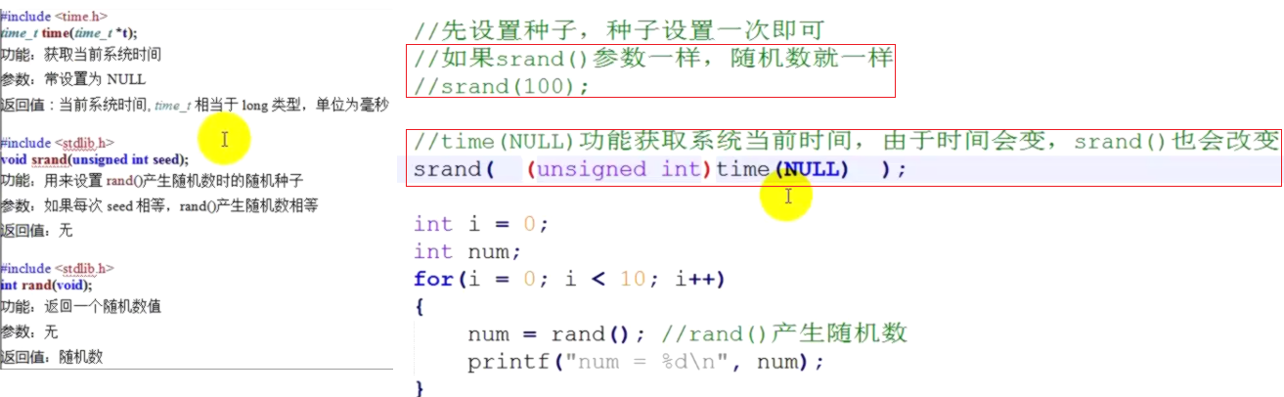

# ========格式化输入/输出=======

## printf格式化输出到屏幕 sprintf格式化输出到指定数组dst

printf(“a = %d, b = %c ,d = %s\n”,a,b,c);

sprintf(**dst**, “a = %d, b = %c ,d = %s\n”,a,b,c);

## scanf从屏幕输入值到变量 sscanf从字符串输入值到变量

scanf(“%d %d %d”, &a,&b,&d); //默认分割符是空格

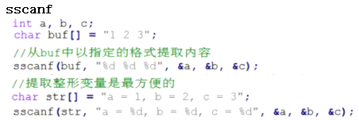

# ======字符串处理函数: stdin键盘/stdout屏幕======

### 0-重点：空格和\0不是一个东西，之前理解的误区（之前一直一位空格就是\0字符）

例如：

带空格的字符串，打印时不会被截断，空格依然会被打印出来

strlen并不会在空格处结束；会在\0处结束

strcpy/strcat一样可以将src中的空格复制和追加到dst

### 1-字符串长度：size_t strlen(const char* s)与sizeof

[1]sizeof：计算一个数据的大小，单位为字节，返回值size_t(unsigned int)



[2]计算字符串s长度，不包含字符串结束符（遇到\0结束）

sizeof和strlen的区别

sizeof是测数据类型长度，不会因为结束符\0提前结束

strlen会以结束符\0结束

简单的说，只有两种情况：

如果s中间没有\0，sizeof(s) = strlen(s)+1

如果s中有\0，sizeof(s)不变，strlen(s)=\0之前的长度

#### 面试题1：手撕strlen

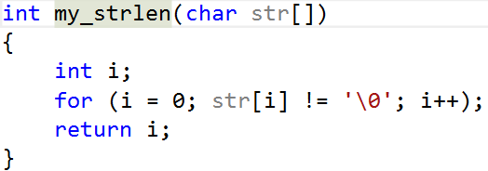

### 2-字符串拷贝strcpy/strncpy

**介绍：**

strcpy：将src中全部字节，拷贝到dst

stcncpy：将src中，指定len长度的字节，拷贝到dst

**strcpy/strncpy区别：

strcpy拷贝**\0之前**的数据（不包括\0）；拷贝完成后，在dst末尾自动补\0

strncpy拷贝**\0以及\0之前**的数据；拷贝完成后，不在dst末尾补\0

#### 面试题2：手撕strcpy

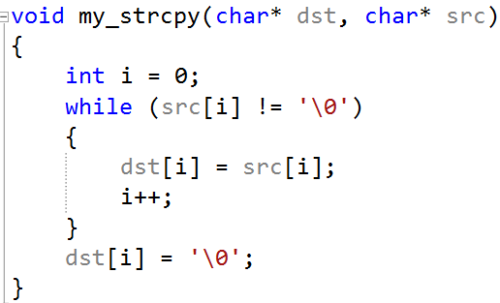

### 3-字符串追加strcat/strncat

### 4-字符串比较strcmp/strncmp

### 5-字符串查询strchr/strstr

strchr:在str中查找一个字符ch，查询成功返回第一次出现ch的地址

strstr：在str中查找一个字符串str，查询成功返回第一次出现str的地址

#### 面试题3：查找字符串中子字符串出现的次数：strstr

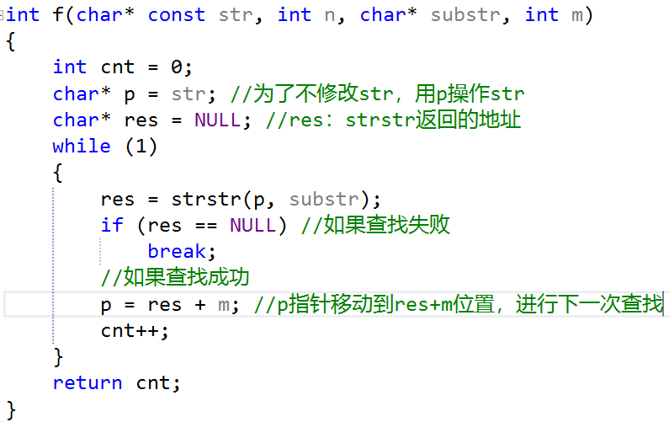

### 6-字符串切割strtok：会破坏原来的字符串

char* strtok(源字符串，**切割字符**)；

[1]功能：当str中发现ch时，就会将ch字符改成\0（当连续出现多个时，只替换第一个ch）

[2]返回值：切割后的字符串（调用strtok成功，源字符串被破坏）

**使用方法：**

**第一次调用，第一个参数：切割字符串**

**之后每次调用，第一个参数：NULL**

**代码举例：**

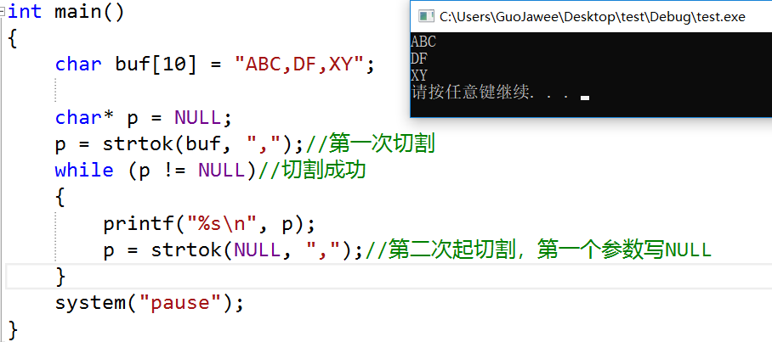

#### 面试题4：数组的每个字段都是随机int数，求和

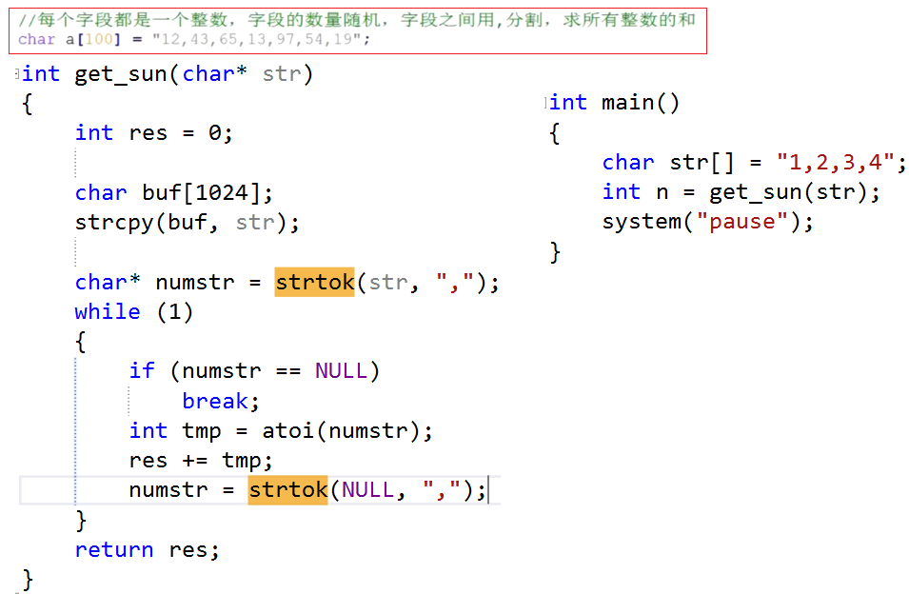

### 7-atoi/atof/atol 将字符串转换成int/float/long

**[1]将字符串转换成int/float/long**

内部原理：

扫描字符串，跳过前面空格字符，直到遇到数字或正负号才开始转换，遇到非数字或\0转换结束，将结果返回。

**[2]将int/float/long转换成字符串：**sprintf

#### 面试题5：手撕atoi

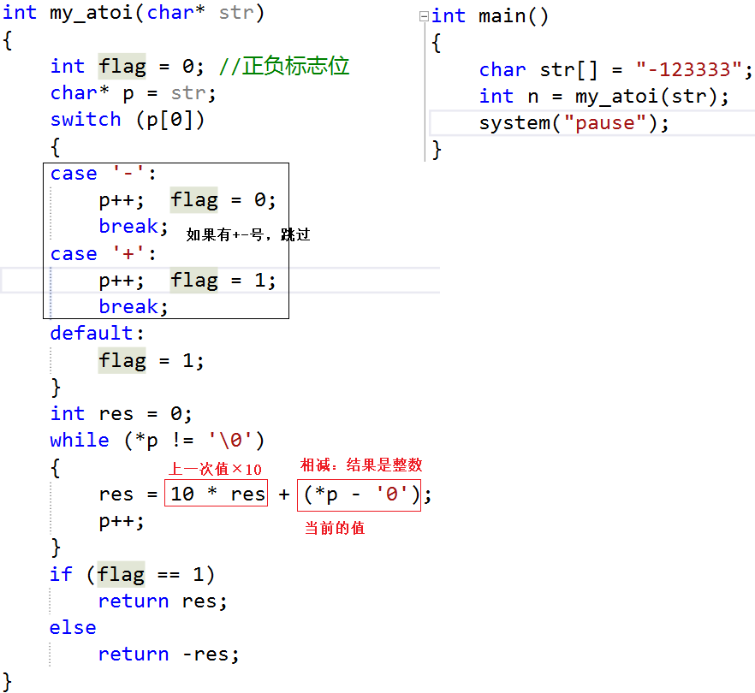

#### 面试题6：两头堵

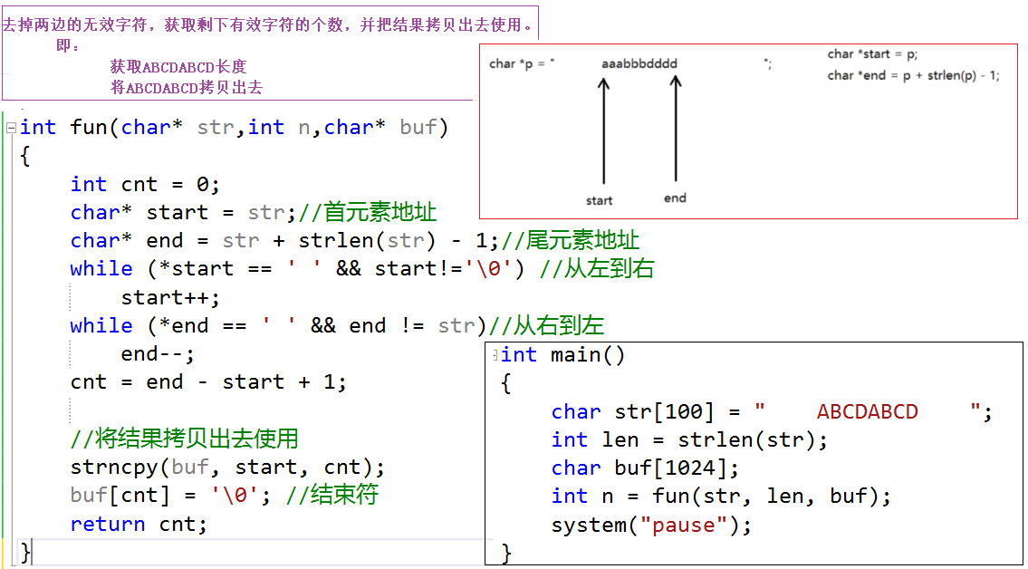

# ===========指针===========

# 一．指针

## 0.作用：通过函数改变实参，必须地址传递

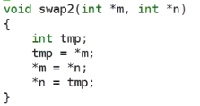

## 1.指针大小

32位：4字节

64位：8字节

## 2.方括号[]不是数组的专属: p[i]实质上等于*(p+i)

## 3.万能指针void*：指向任何类型的指针

任何类型的指针变量，都能赋值给void*变量

## 4.const与指针：const与*的位置

const修饰*还是修饰变量

const int *p和int const *p 指针变量p指向的地址不能修改

int* const p 指针变量p的值不能修改

## 5.返回局部变量的地址 返回全局变量的地址

（1）返回局部变量的地址

规定：Linux不允许返回局部变量的地址

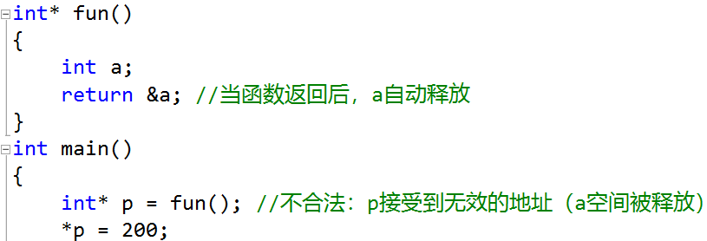

（2）返回全局变量的地址

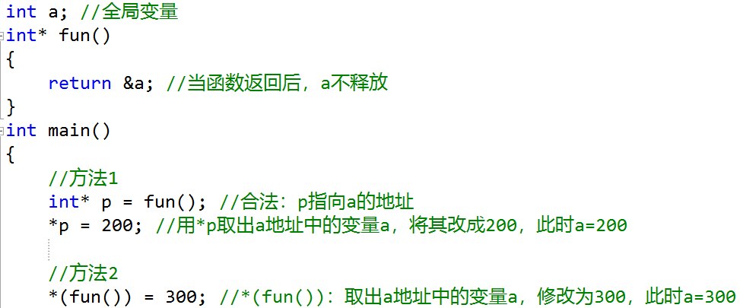

# 二．指针和数组

## 1.数组名

数组名就是**数组首元素**的地址&A[0]；数组名是常量，不能被修改

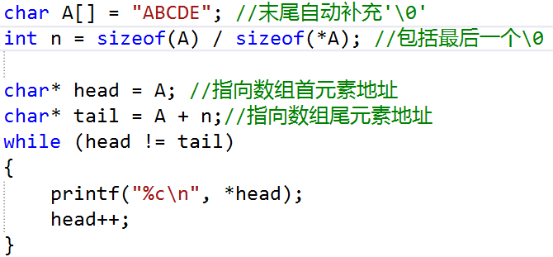

## 2.数组名和指针

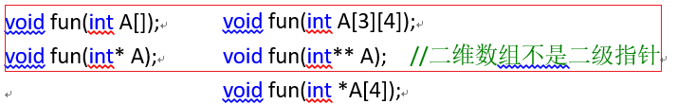

## 3.数组名作形参，退化为指针

# =======字符串常量：data区（文字常量区）=======

## 1.字符串常量

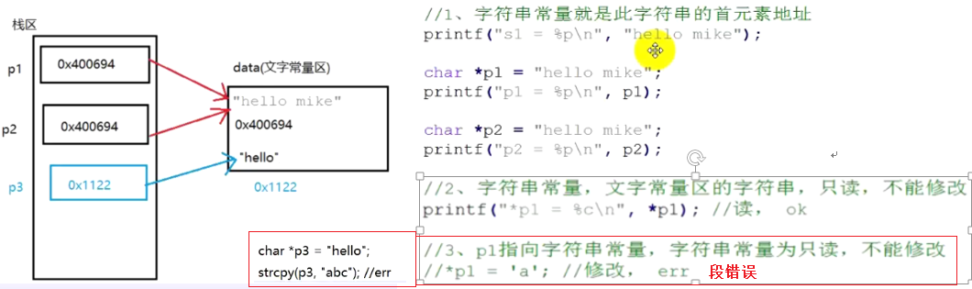

结论：

指针p指向字符串常量，不能该p指向的内存p[i]

将字符串常量的值，一个一个赋值给A的每个元素，可以该A[i]

## 2.字符串常量初始化问题

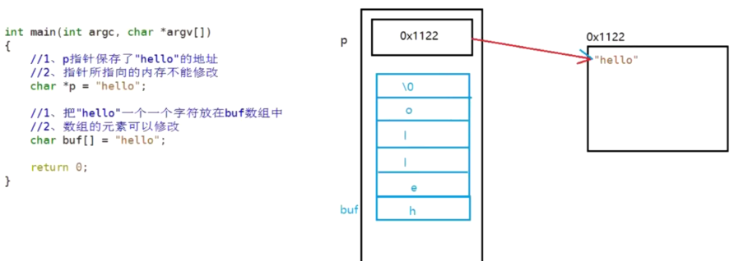

# =======内存管理：局部/全局/static=======

### 1.普通函数和static函数的区别

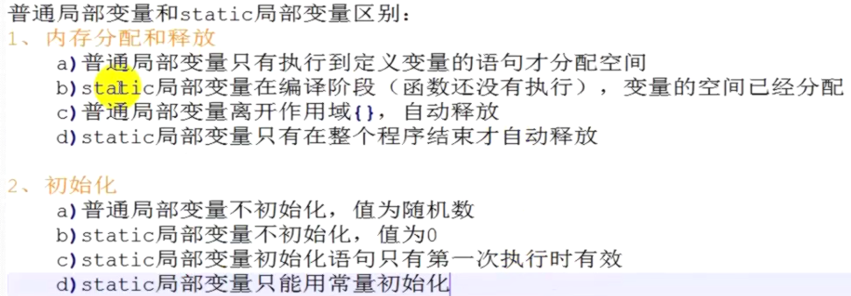

#### 面试题：为什么用局部变量给static变量初始化会失败？

答案：因为static在编译阶段就分配内存，而局部变量是在执行到定义语句才分配内存。因此局部变量不存在，怎么可能初始化static变量！

### 2.普通全局变量：所有文件只能有一个普通全局变量的定义！

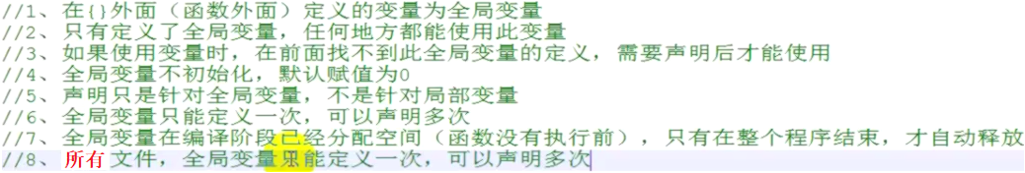

#### 全局变量的缺陷

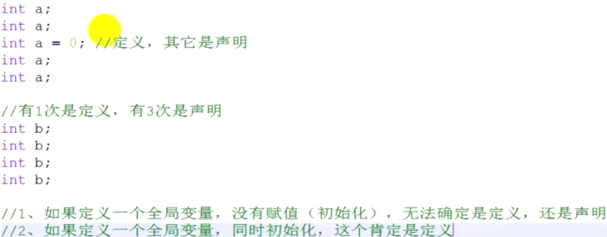

#### 解决缺陷的方案

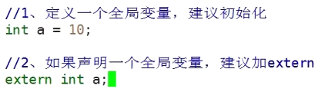

#### ***全局变量分文件编程：在实际开发中，十分常见的错误！

规则：

普通全局变量/普通全局函数**在多个.c文件中也**不能重复定义（之前的错误理解：在同一个.c文件中）

**例1**：

在main.c和test.c两个文件中都定义了全局变量a，编译时，就会造成a重复被定义！



**例2：**

在a.h中定义一个全局变量a，在main.c和test.c中引用a.h头文件🡪实质上产生的效果与例1是一样的，分析：

main.c和test.c文件在预处理阶段，将会把各自的头文件a.h展开，等价于main.c和test.c文件中都定义了全局变量a 🡺🡺 同例1一样，全局变量重定义的编译错误。







**全局变量分文件的结论：**

[1]建立一个全局变量头文件.h：只包含普通全局变量/普通全局函数的声明extern

[2]所有的.c中每定义一个全局变量，就将该全局变量在.h头文件中添加声明

[3]用到头文件中全局变量的.c文件，直接包含.h头文件即可



### 3.static全局变量：文件作用域

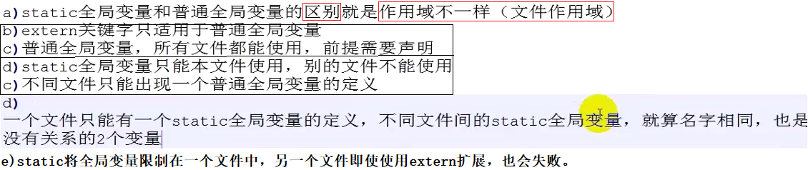

### 4.普通(全局)函数和static(全局)函数的区别：文件作用域

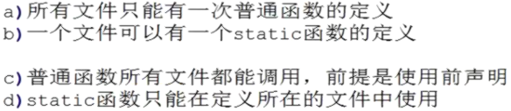

### 5.总结：作用域/生命周期

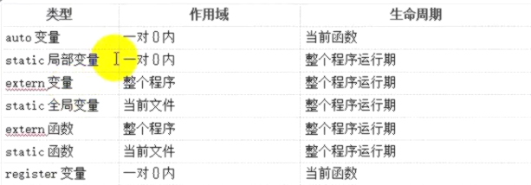

# =======内存布局text/data/bss/堆/栈=======

## 1.面试题：内存分区：程序运行前/后

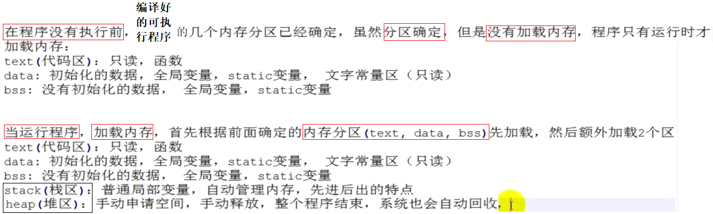

### 总结：

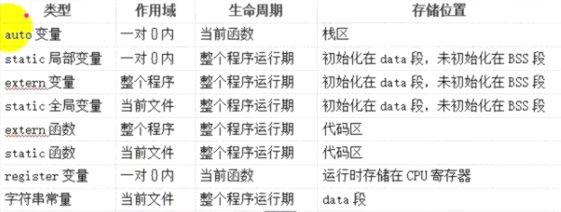

### 栈越界：函数递归调用

栈区：用完就释放，用完就释放，比较小

堆区：大

**[1]举例：**

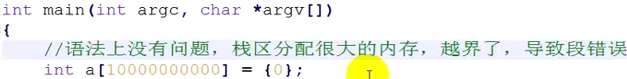

**[2]查看栈空间大小：**

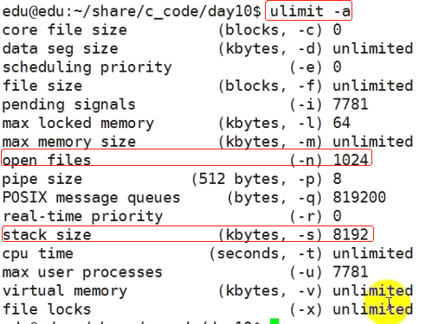

## 2.内存操作函数（4个）

之前的四个函数，只能操作char ch[]和string类型的数据

而内存操作函数，都可以操作。

### memset() //主要用于清空

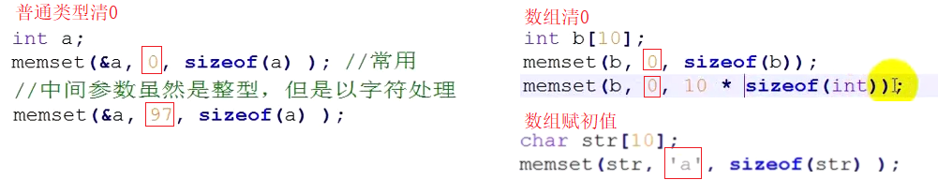

### memcpy() //拷贝

有了strncpy为什么使用memcpy：因为strncpy不能拷贝\0

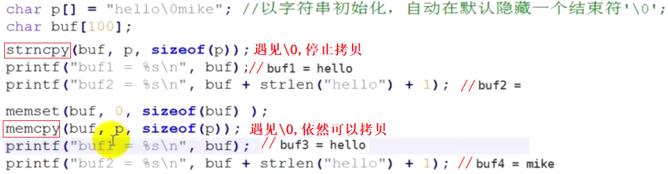

#### 面试：memcpy内存重叠问题

memset(&A[2], A, 5*sizeof(A[0]);

解决方案：memmove

如果出现内存重叠，使用memmove()，用法和memcpy一样

### memmove //不存在内存重叠问题

### memcmp //比较：和strcmp一样



## 3.指针指向堆区空间

### [0]介绍

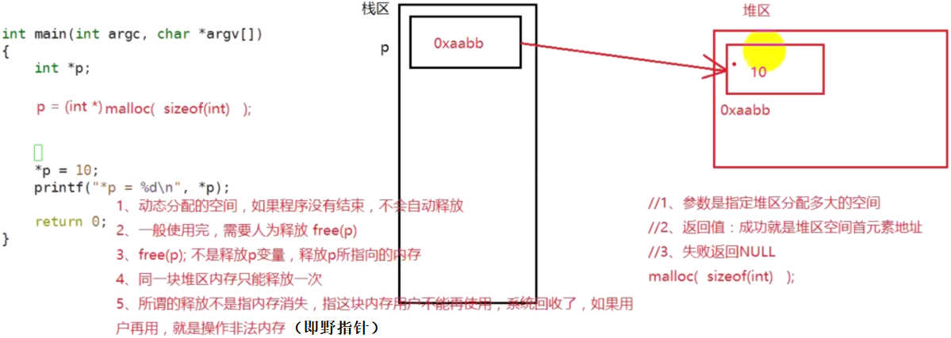

### [1]空指针：指向NULL的指针（没有指向地址的指针）

### [2]野指针：指向非法地址的指针

**例1：**

int* p; //没有初始化的指针，会自动给p初始化，p指向一个非法地址

*p = 100; //表示给p指向的非法地址，赋值100🡪出现段错误

**例2：**

int* p = (int*)malloc(sizeof(int)); //p指向堆区分配的内存

free(p); //内存释放后，p指向无效的地址

*p = 100； //使用p指向的内存，编译器并不会检测到错误；但是会带来很大的隐患，出现未知的错误

### [3]避免重复释放内存

说明：同一块内存不能被释放两次，否则会done

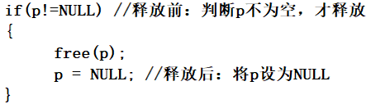

### [4]堆区越界

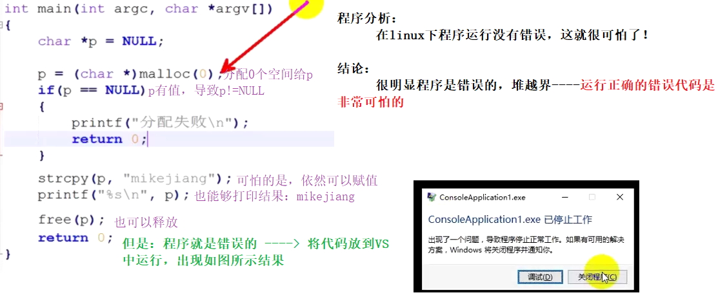

## 4.面试：

#### (1)返回栈区地址

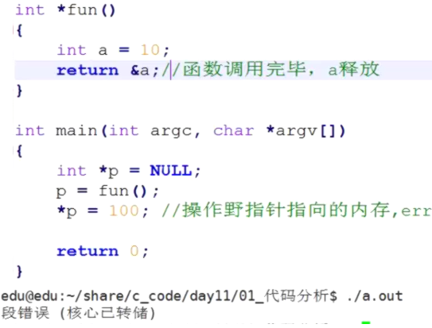

#### (2)返回Data区地址

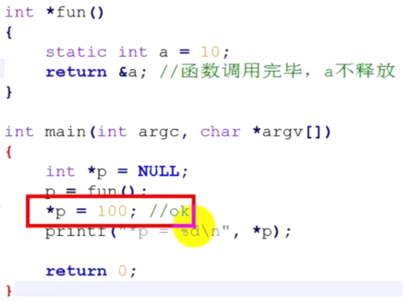

#### (3)值传递1

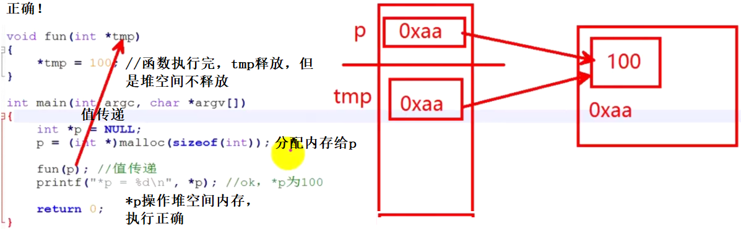

#### (4)值传递2

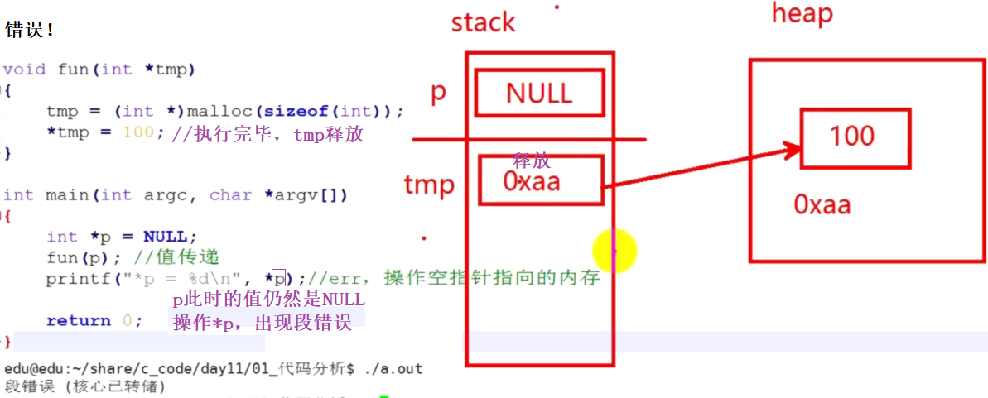

#### (5)返回堆区地址----将(4)修改

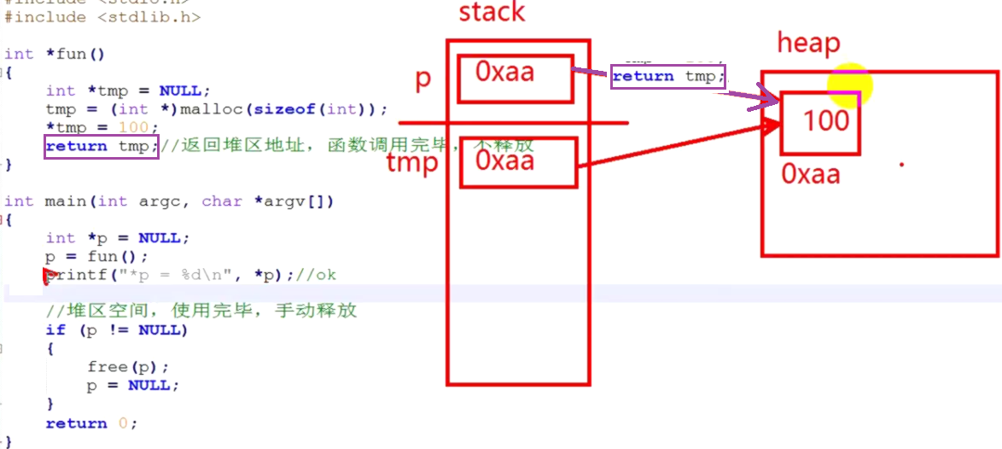

#### (6)二级指针作形参 （下面两种写法等价，第二种更加简单）

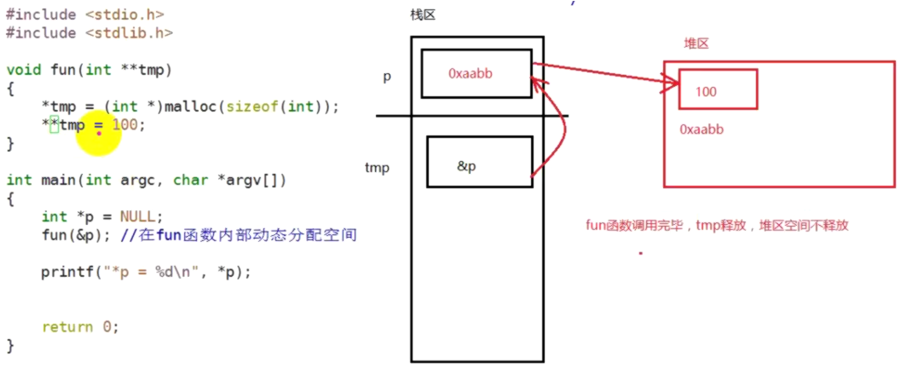

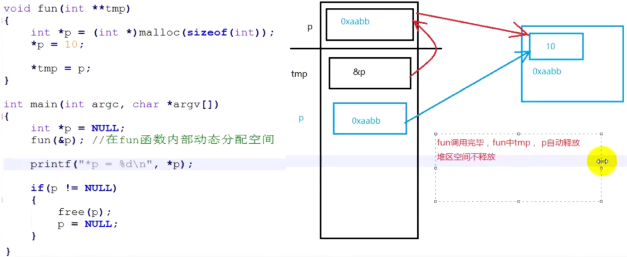

# ====结构体(复合类型/自定义类型)=====

## 1.定义结构体变量

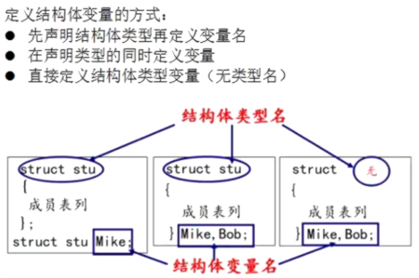

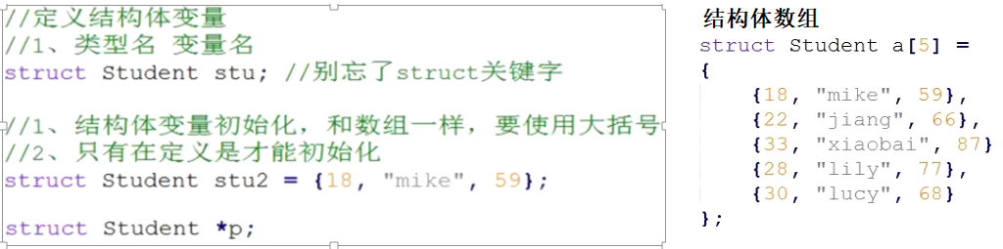

## 2.结构体变量相互赋值，存在浅拷贝的风险

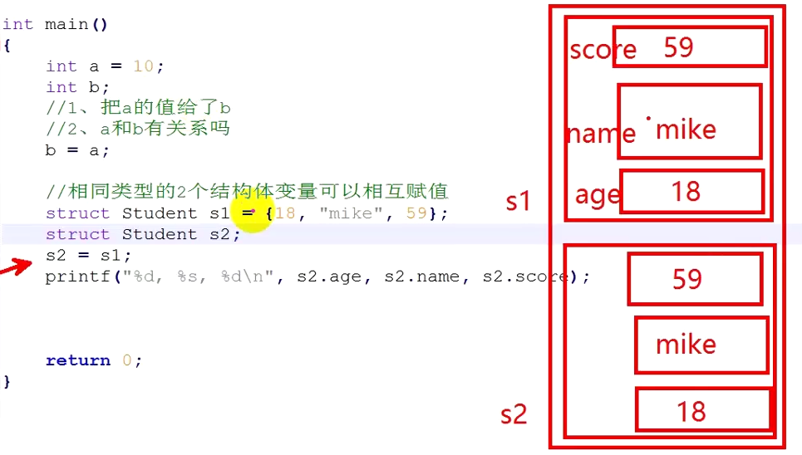

## 3.值传递：同样不会更改成功

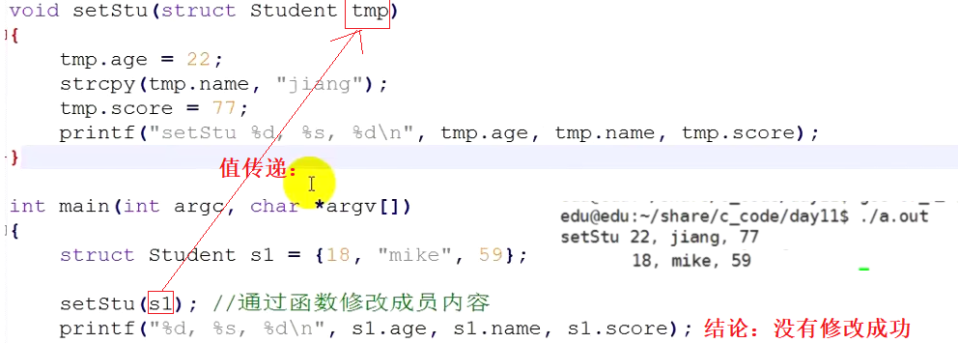

## 4.结构体套一级指针

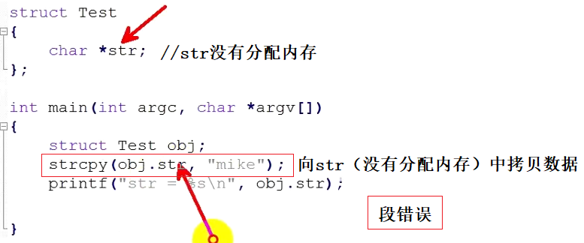

### 解决方案1：****成员变量指针指向🡺Data

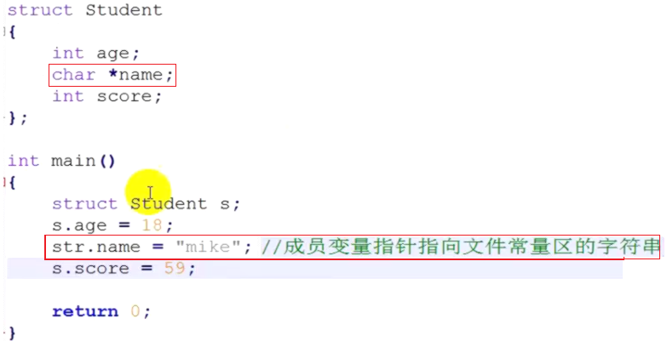

### 解决方案2：成员变量指针指向🡺栈

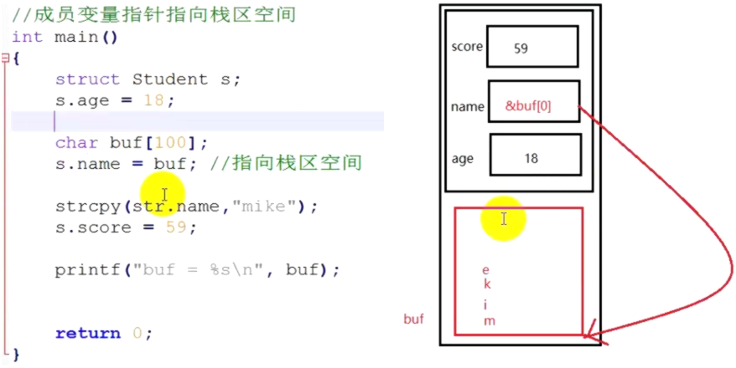

### 解决方案3：成员变量指针指向🡺堆

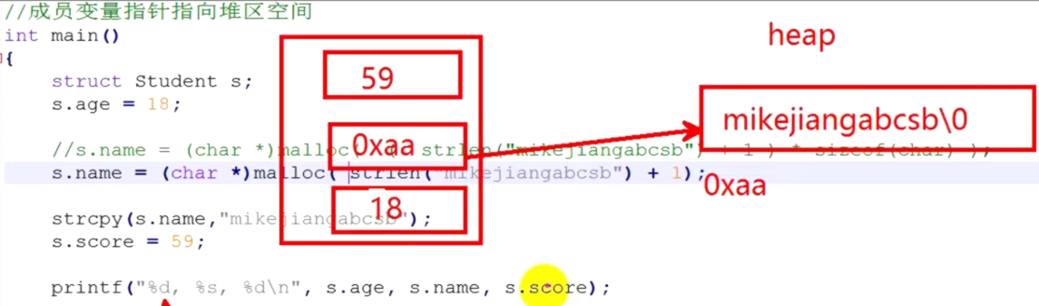

## 5.深拷贝浅拷贝

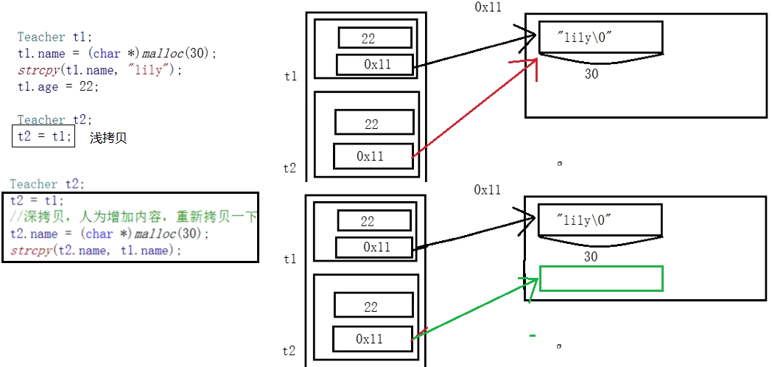

## 面试1：字节对齐（偏移量）——空间换时间，效率更高

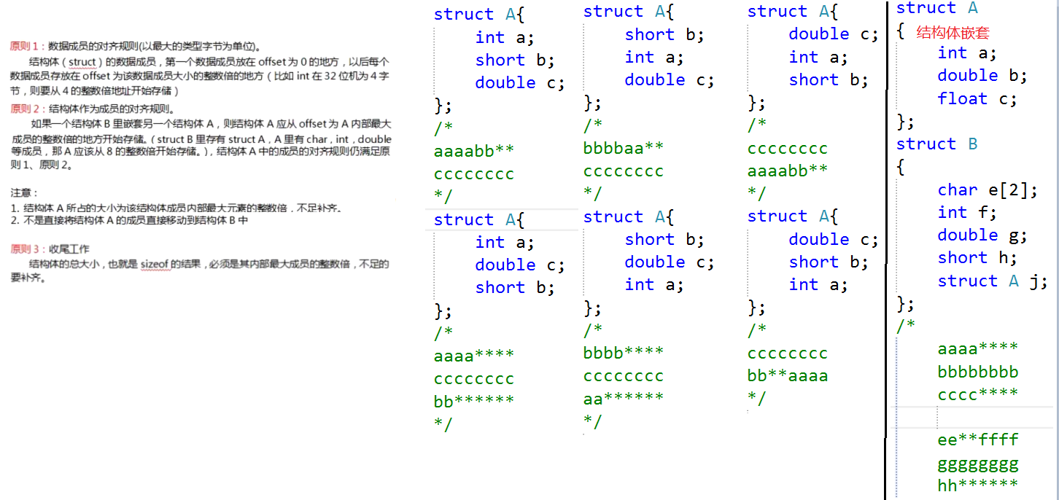

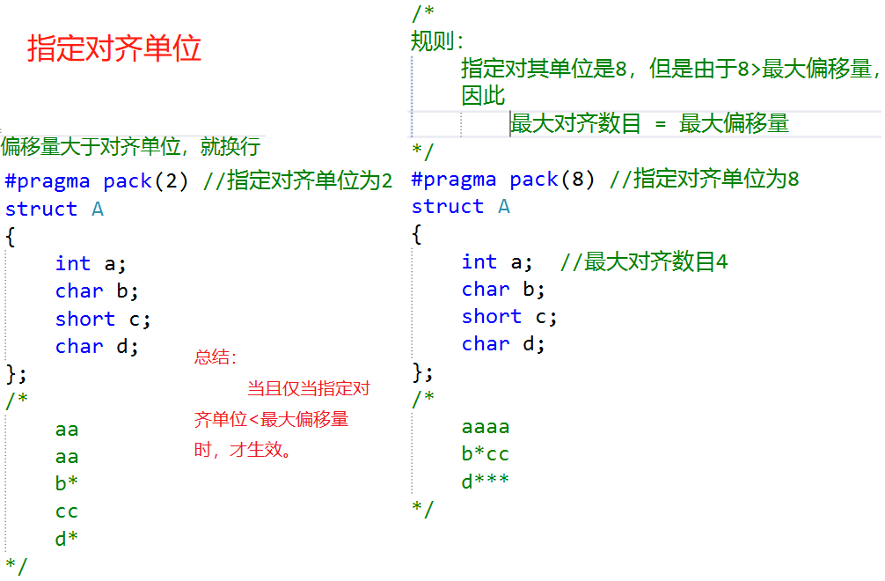

## 面试2：位段*****

# ======共用体union=========

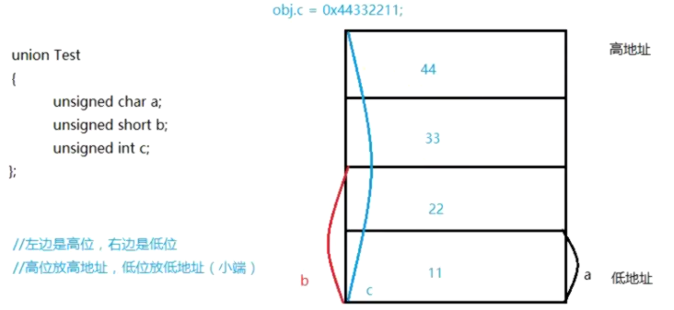

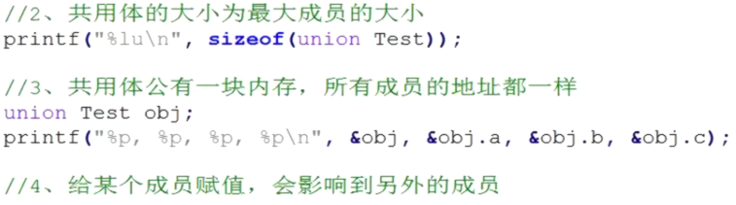

# ======枚举enum======

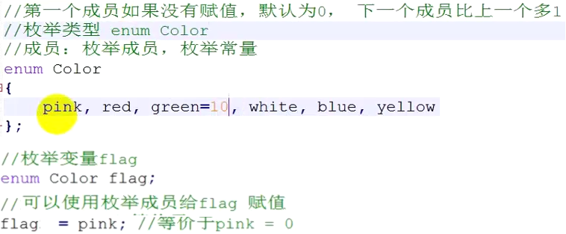

# ============文件FILE==============

## 1.FILE* fd指针介绍

执行FILE* fd = fopen(“a.txt”,”w”)之后，将会分配内存给sizeof(FILE)大小的空间，返回给fd指针🡺因此，fd指针指向FILE结构体，而不是指向文件🡺因此不嫩直接用fd指针操作文件！

但是fd指针指向的FILE结构体中的成员指针变量，指向文件，可以用它操作文件。在实际的使用时，使用库函数直接操作fd指针，来间接修改fd指向的FILE结构体，进而完成对文件的操作。

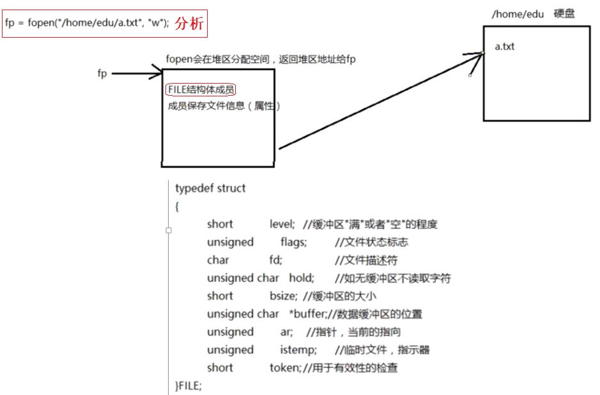

## 2.文件分类: 设备文件/磁盘文件

设备文件：键盘，鼠标

磁盘文件：放在硬盘中的文件（文本文件/二进制文件）

## 3.标准设备的三个文件指针：stdin/stdout/stderr

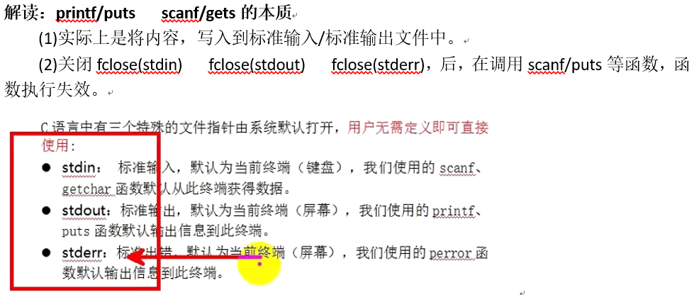

## 4.相对路径

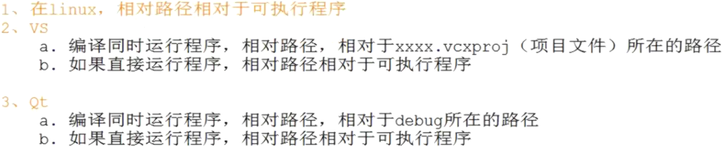

## 5.文件API

### [1]fopen/fclose 打开/关闭



### [2]从键盘逐字读取：fgetc/getc 向stream逐字写出：fputc/putc

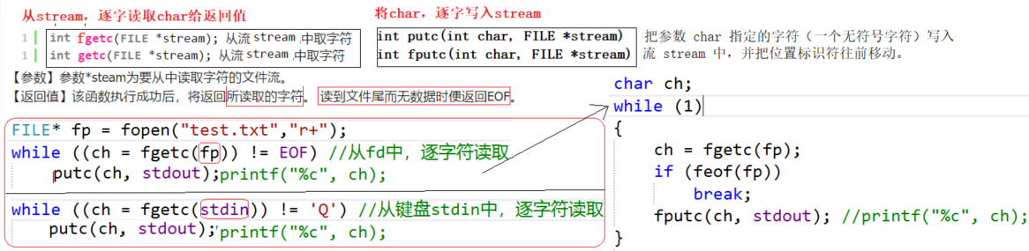

### [3]fgets/fputs gets/puts

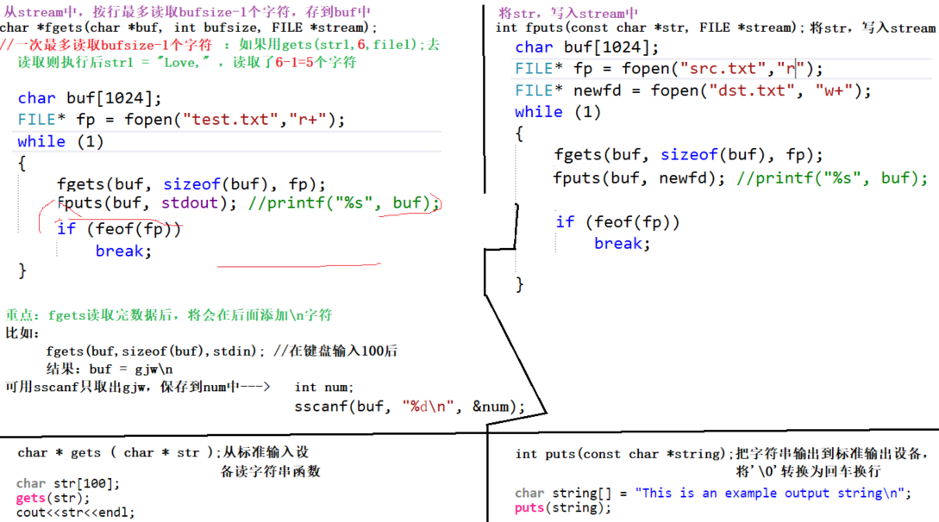

### [4]fprintf fscanf 文件的格式化输入/输出

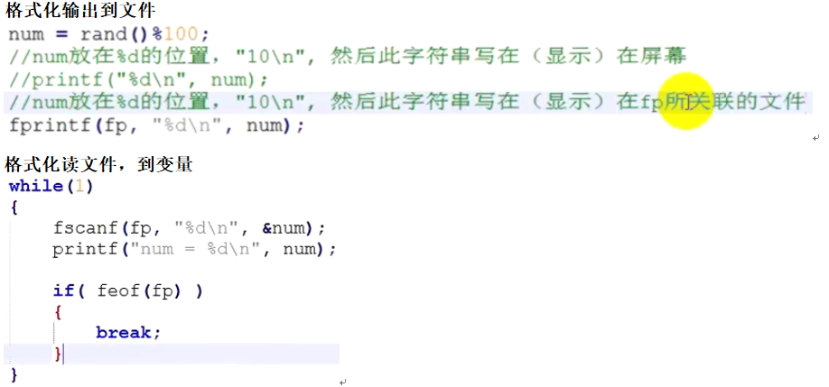

### [5]fread/fwrite //按照块读写

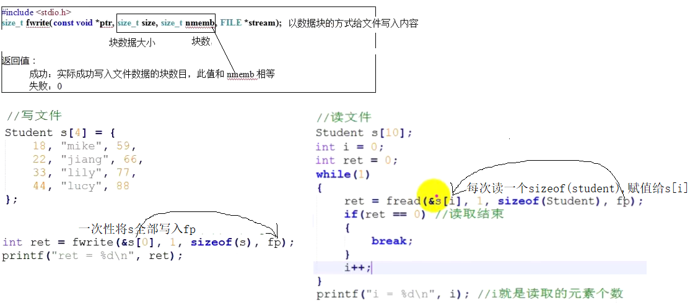

#### 代码实战：cp命令

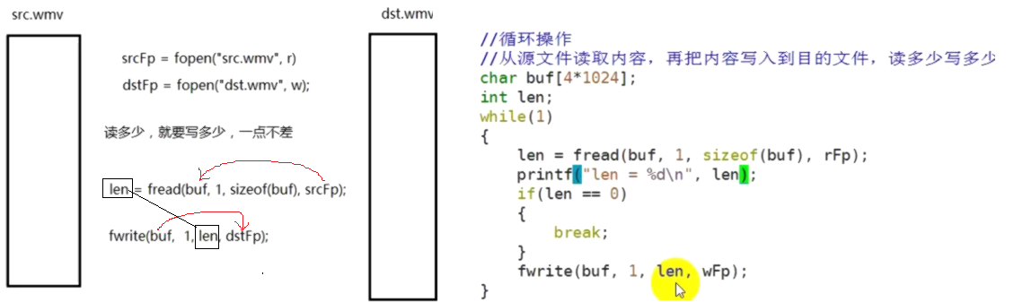

### [6]fseek文件的随机读写 rewind移到开头 ftell获取光标到开头的字节数

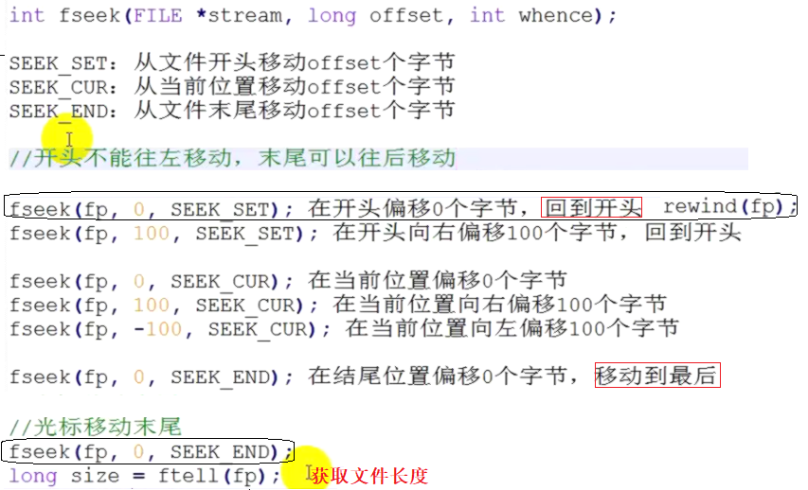

### [7]删除文件/重命名文件

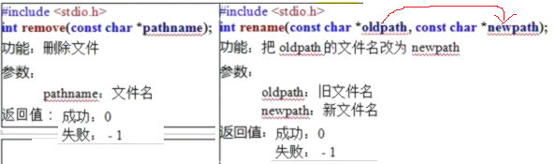

### [8]stat获取文件状态，存放到第二个参数中

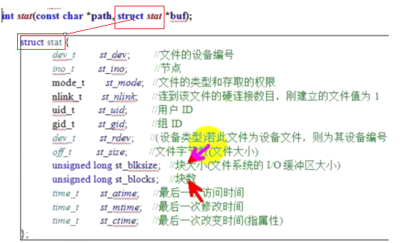

### [9]int fflush(FILE* stream) //缓冲区不满，也立即将缓冲区中的内容写到文件中

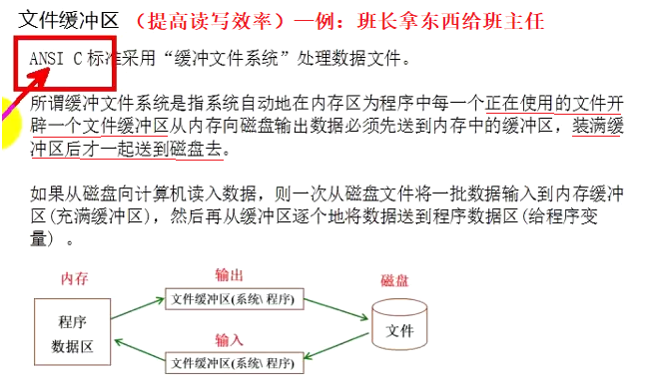

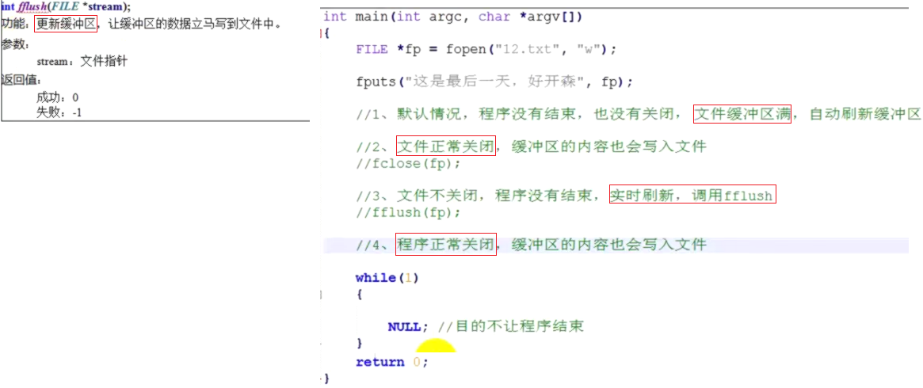

## 作业：结构体中有指针变量的读写文件

#### (1)问题核心：结构体中有指针变量*name，如何将结构体写入fwrite文件中？

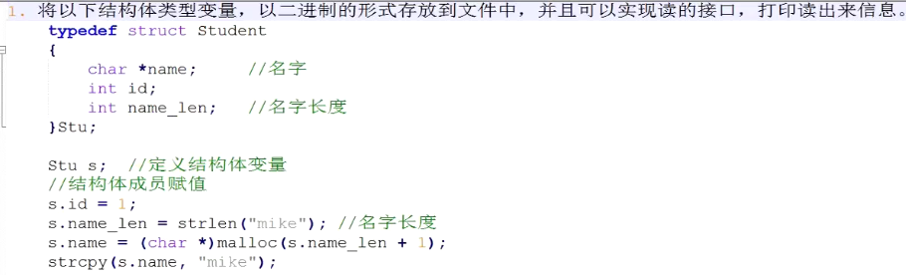

#### (2)分析：错误解法

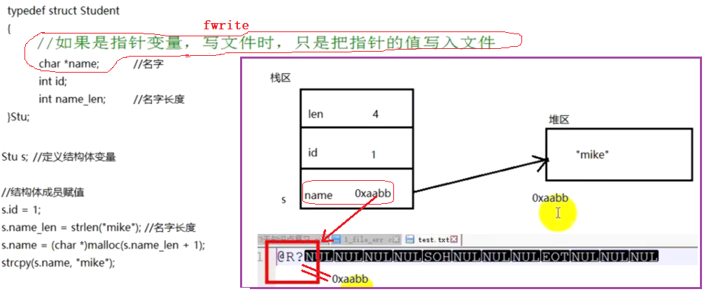

结构体中的指针变量*name，用fwrite写入文件时，写入的是name的值（即name所指向的分配的堆空间的地址0xaabb）

当程序结束后，堆空间释放，因此name指向的堆空间释放（失效），再用fread读取到name的值后，调用printf(“%s”, s.name)打印name里面存放的值时，肯定会崩溃（因为此时的name中的值是之前释放的堆地址，它是无效地址）

#### (3)解决方案

**(3-1)写入结构体数据**

在写入结构体时：

先将**结构体s的数据**写入文件：其中结构体s中变量name_len是name的长度

还要再将**s.name的数据**也写入文件

如下图所示：

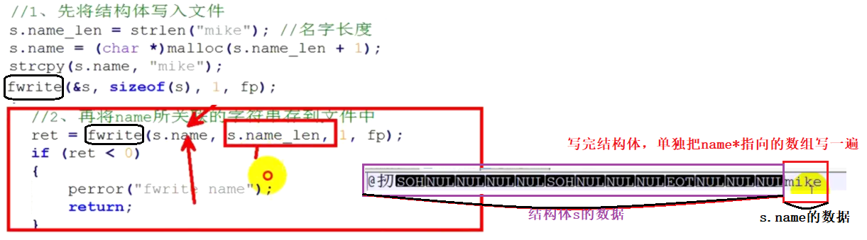

**(3-2)读取结构体数据**

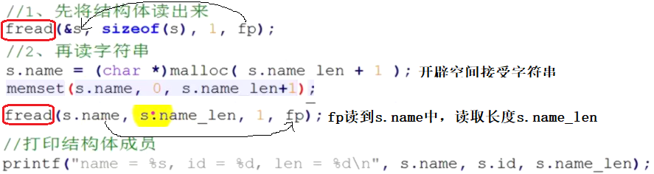

## 6.dup***

### ****执行printf，将内容写入文件：dup

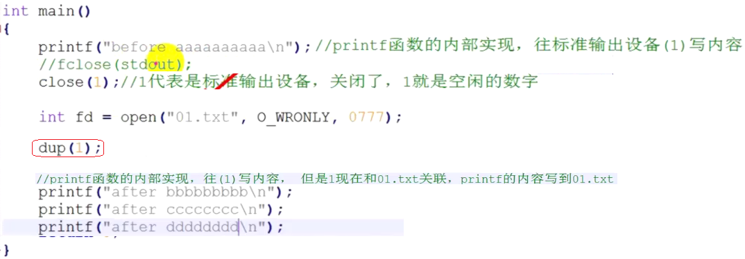

## 作业：加密解密文件

## ===========指针强化==============

## 1.void类型

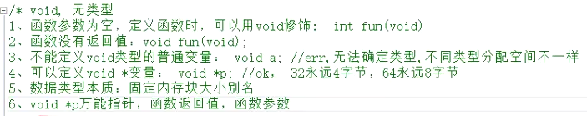

## 2.指针可写？

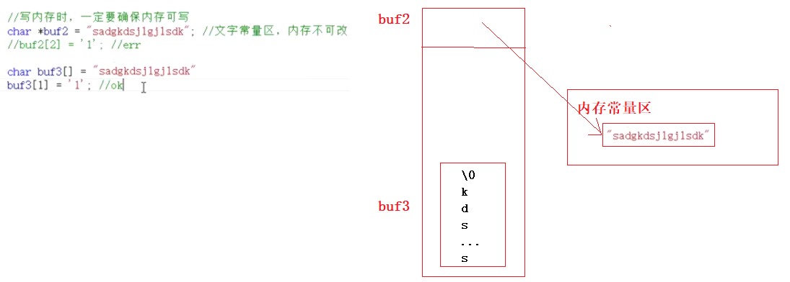

## 3.数组初始化

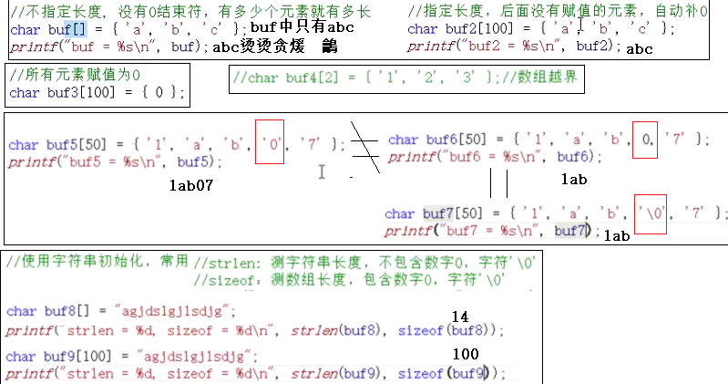

## 4.const是一个冒牌货

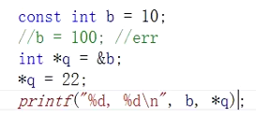

## 3.指针数组：int* p[10];🡺数组，每个元素都是指针

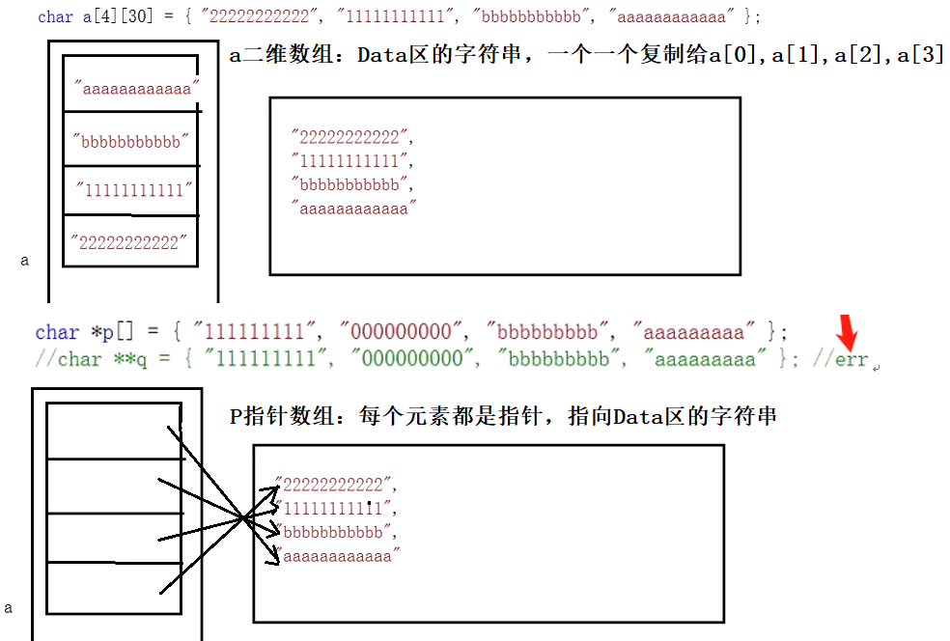

## 4.数组指针：int (*p)[10];🡺指向某一个数组的首地址，而不是指向首元素地址

### （1）**整个数组首地址/行首地址/行首元素地址

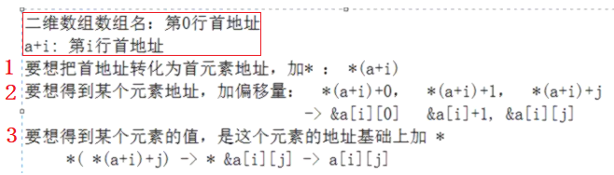

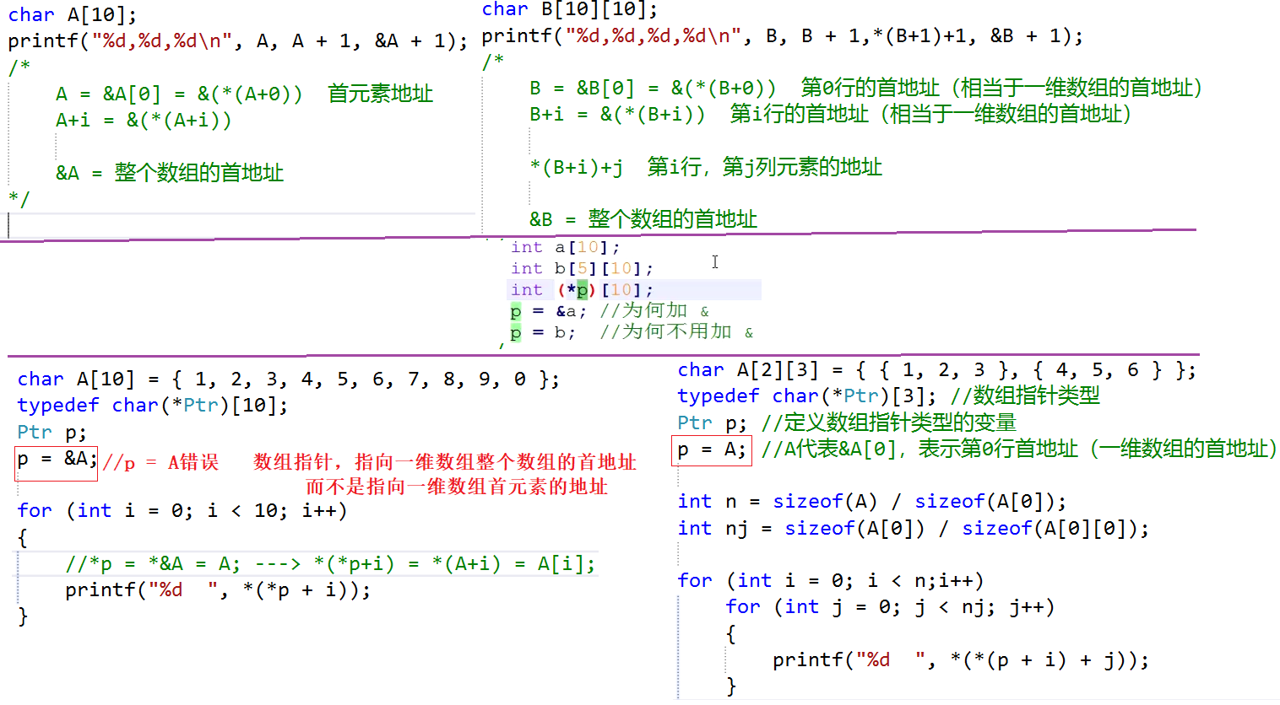

### （2）数组指针变量的定义（3种形式）

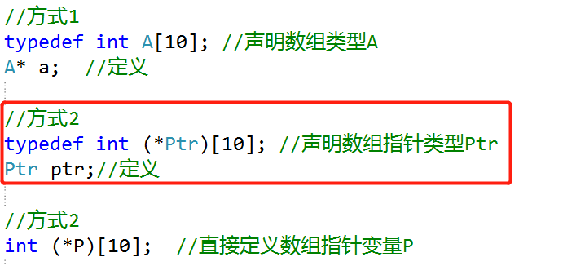

### （3）二维数组的三种参数模型

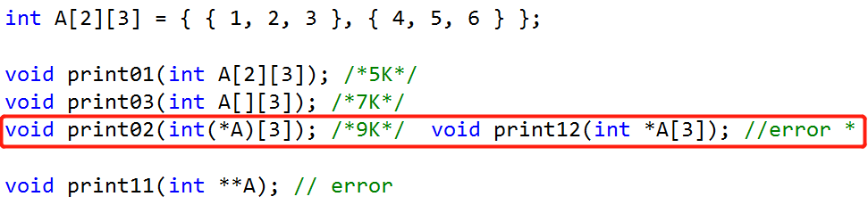

### （4）指针数组/二维数组 <=====> 字符串

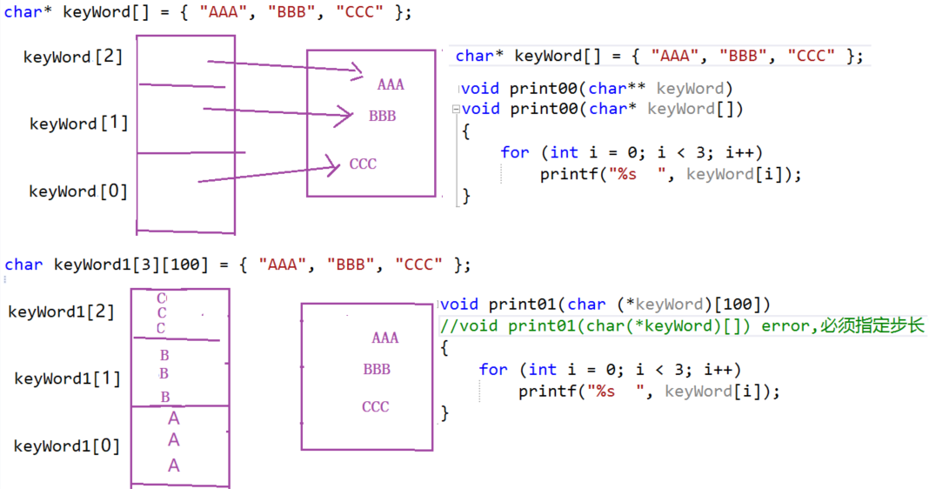

**下面例题：**

**使用到char* buf[]和char buf[M][N]保存字符串**

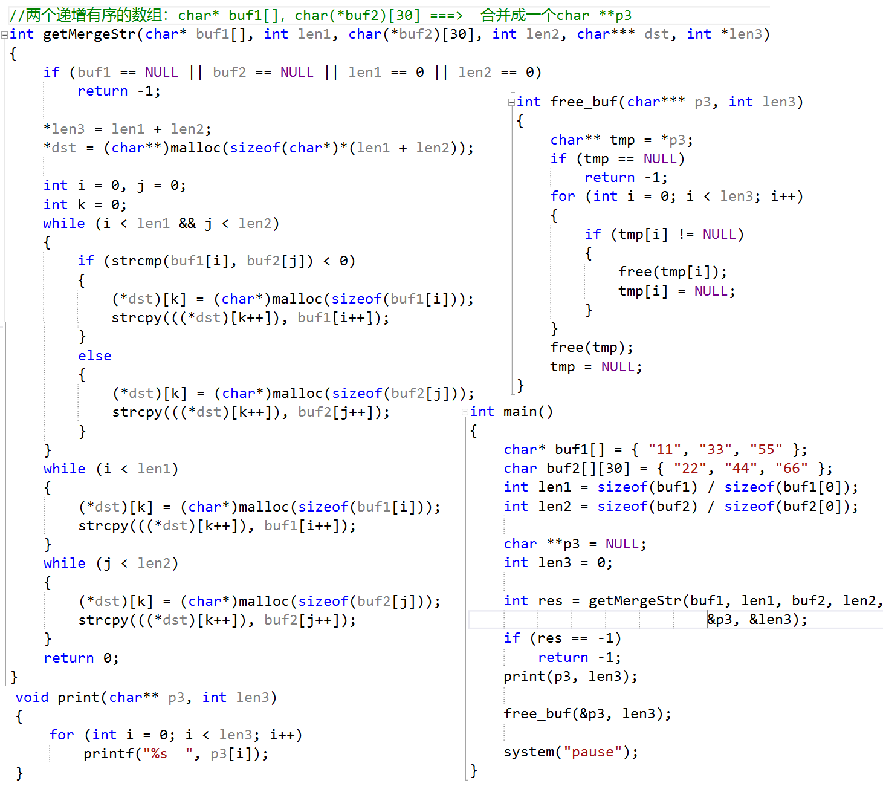

### （5）sizeof / 指针数组 / 二维数组

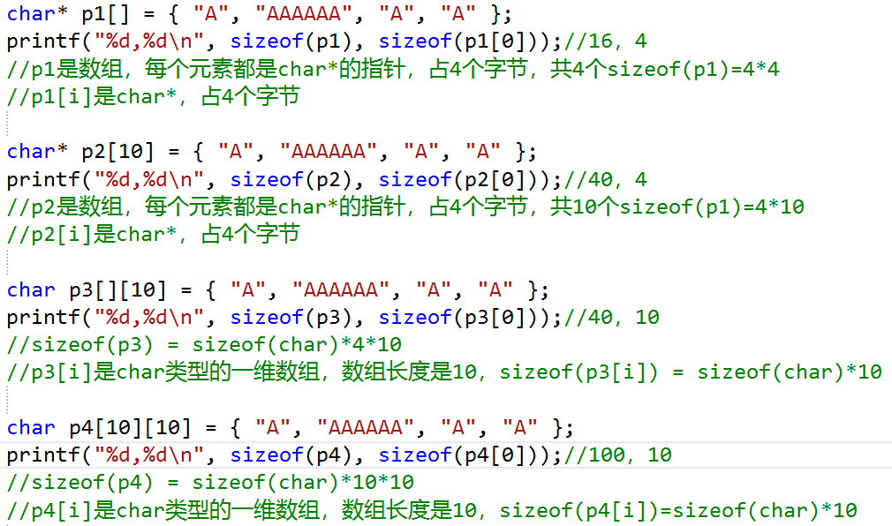

## 5.函数指针 ===> 回调函数

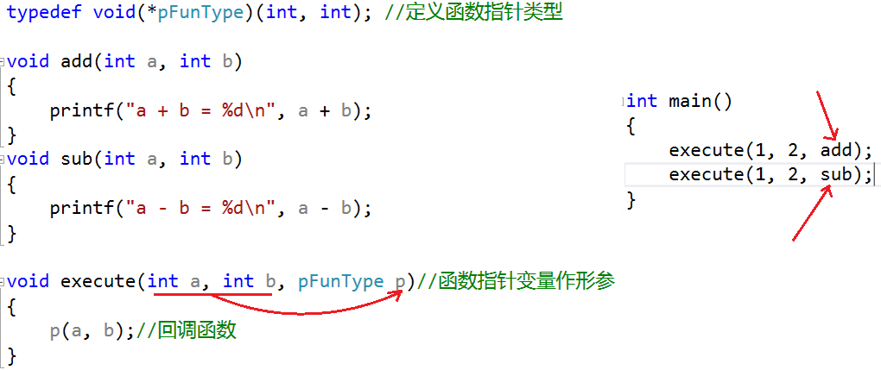

# =============递归============

## 实现字符串反转

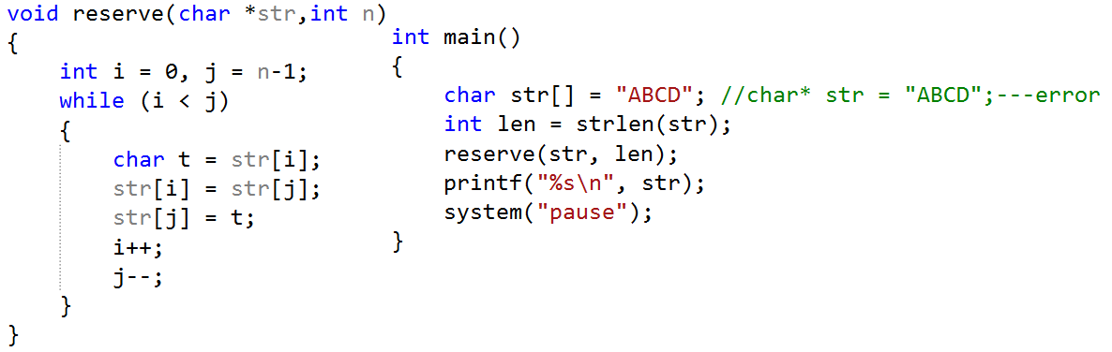

# =======动态库封装与使用=========

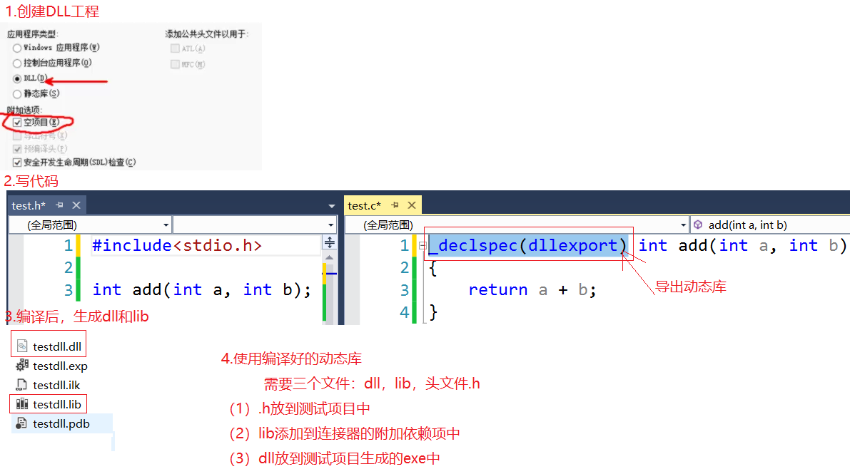

# =======日志文件=========

# =======内存泄漏检测========